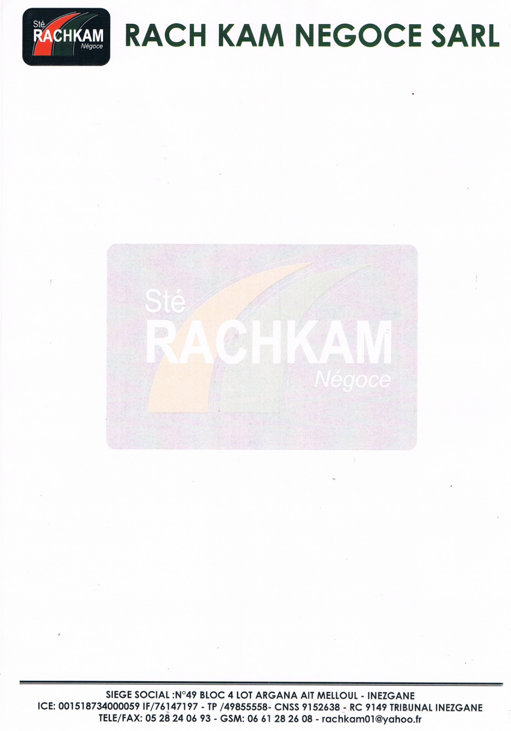
FACTURE PROFORMA : RK 26-35157 DATE LE 10/09/2026
CLIENT : DIVERS
Description | QTE/T | MATRICULE | P, U / HT | Montant HT
CIMENT CPJ 45 SAC | 27,00 | 53459 A34 | 1316.66 | 35 450,00
 |  |  | TOTAL HT | 35 450,00
 |  |  | TVA 20% | 7 090,00
 |  |  | TOTAL TTC | 42 540,00
CACHET ET SIGNATURE

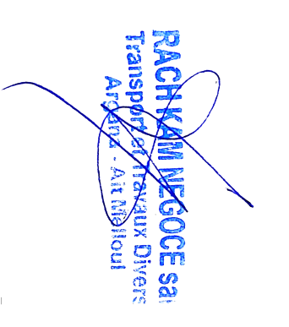



FACTURE N° : 2026-M3287 DATE LE 10/09/2026

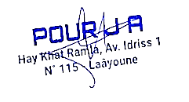
CLIENT : RACH KAM NEGOCE

Description | QTE/T | MATRICULE | P, U / TTC | Montant TTC
CIMENT CPJ 45 SAC | 27,00 | 53459 A34 | 1 540,00 | 41 580,00
 |  |  | TOTAL TTC | 41 580,00
CACHET ET SIGNATURE

